 |  |  |  |  |  |  |  | 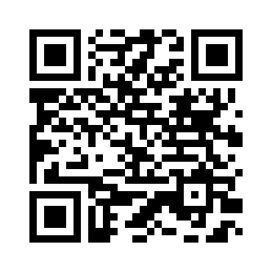
 |  |  |  | ПРИЛОЖЕНИЕ
 |  | К ДЕКЛАРАЦИИ О СООТВЕТСТВИИ № |  |  | ЕАЭС N RU Д-HK.РА05.В.03315/23
 |  |  | На продукцию
  код ОК ОКПД 2
  код ТН ВЭД
  Наименование продукции и иные сведения о продукции, обеспечивающие ее идентификацию
  Обозначение документации, по которой выпускается продукция
  Щетки стеклоочистителей
  Иные сведения: торговой марки «KRAFT», артикулы согласно приложению № 1 , Действие декларации о соответствие распространяется на серийно выпускаемую продукцию, изготовленную с даты изготовления отобранных образцов (проб) продукции, прошедших исследования (испытания) и измерения: с 03.2023 года.
  Продукция изготовлена в соответствии с Директивой 2007/46/ЕС;
  Стандарты и иные нормативные документы: ГОСТ 18699-2017, "Стеклоочистители электрические. Технические требования и методы испытаний";

 |  |  |  |  |  | Страница 1
  код ОК ОКПД 2
  код ТН ВЭД
  Наименование продукции и иные сведения о продукции, обеспечивающие ее идентификацию
  Обозначение документации, по которой выпускается продукция
  KT 830000, KT 830812, KT 830010, KT 830011, KT 830813, KT 830012, KT 830814, KT 830013, KT 830815, KT 830014, KT 830816, KT 830015, KT 830817, KT 830016, KT 830818, KT 830017, KT 830819, KT 830018, KT 830820, KT 830019, KT 830800, KT 830801, KT 830802, KT 830803, KT 830804, KT 830805, KT 830806, KT 830807, KT 830808, KT 830809, KT 830034, KT 830035, KT 830036, KT 830037, KT 830038, KT 830039, KT 830040, KT 830041, KT 830042, KT 830043, KT 830850, KT 830020, KT 830021, KT 830022, KT 830023, KT 830024, KT 830025, KT 830026, KT 830027, KT 830028, KT 830029, KT 830030, KT 830031, KT 830032, KT 830033, KT 830877, KT 830918, KT 830919, KT 830879, KT 830923, KT 830917, KT 830874, KT 830875, KT 830922, KT 830921, KT 830876, KT 830873, KT 830878, KT 830920, KT 830899, KT 830904, KT 830905, KT 830903, KT 830896, KT 830897, KT 830908, KT 830907, KT 830902, KT 830906, KT 830898, KT 830863, KT 830856, KT 830865, KT 830909, KT 830860, KT 830854, KT 830861, KT 830851, KT 830895, KT 830853, KT 830862, KT 830894, KT 830859, KT 830852, KT 830864, KT 830857, KT 830855, KT 830858, KT 830912, KT 830910, KT 830915, KT 830914, KT 830913, KT 830870, KT 830911, KT 830872, KT 830916, KT 830867, KT 830868, KT 830869, KT 830866, KT 830871, KT 830880, KT 830888, KT 830889, KT 830882, KT 830893, KT 830887, KT 830884, KT 830881, KT 830892, KT 830891, KT 830885, KT 830883, KT 830886, KT 830890, KT 830822, KT 830823, KT 830824, KT 830825, KT 830826, KT 830827, KT 830828, KT 830829, KT 830830, KT 830831, KT 830832, KT 830833, KT 830834, KT 830835, KT 830925, KT 830926, KT 830927, KT 830928, KT 830929, KT 830930, KT 830931, KT 830932, KT 830933, KT 830934, KT 830935, KT 830936, KT 830937, KT 830938, KT 830939, KT 830940, KT 830941, KT 830942, KT 830943, KT 830944, KT 830945, KT 830946, KT 830947, KT 830948, KT 830949, KT 830950, KT 830951, KT 830952, KT 830953, KT 830954, KT 830955, KT 830956, KT 830957, KT 830958, KT

Страница 2
  код ОК ОКПД 2
  код ТН ВЭД
  Наименование продукции и иные сведения о продукции, обеспечивающие ее идентификацию
  Обозначение документации, по которой выпускается продукция
830959, KT 830960
Иные сведения:

 |  |  | Руководитель (уполномоченное им лицо) органа, регистрирующего декларацию о соответствии
 | МП
 | МП |  | Специалист (специалисты) участвующий в процессе подтверждения соответствия
 |  |  |  |  | Страница 3

